Лабораторная работа №3

Математические основы защиты информации и информационной безопасности

Роман Сергей Михайлович

Содержание

Цель работы 1

Задание 1

Выполнение лабораторной работы 1

Выводы 3

Список литературы 3

# Цель работы

Познакомиться с алгоритмом шифрования гаммированием конечной гаммой и применить его на практике.

# Задание

Реализовать алгоритм шифрования гаммированием конечной гаммой

# Выполнение лабораторной работы

Данная работа была выполнена на языке Julia.

Для реализации алгоритм шифрования гаммированием конечной гаммой мной была написана следующая программа (рис. 1 ) :

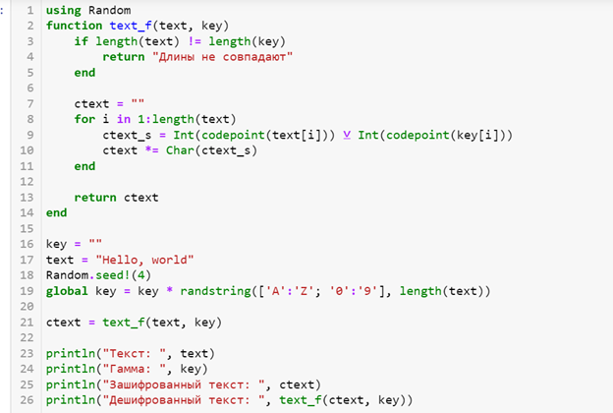

Figure 1: Программа реализации шифра

В данной программе:

1 строка: подключение библиотеки для реализации выбора случайной гаммы.

2-14 строки: реализация функции для шифрования.

2-5: проверка условия, что длины текста и гаммы совпадают, иначе алгоритм не будет реализован.

8-11: основной цикл, который взаимодействует с кодами чисел и возвращает третий код, который затем преобразуется в новый символ шифр-текста.

13: возвращаем результат работы программы - шифр-текст.

16: задаём пустую гамму для дальнейшего заполнения

17: задаём текст, который хотим зашифровать

19: задаём гамму случайны образом длинной текста.

21: вызываем функцию.

23-26: вывод результатов программы.

Далее представлен результат работы программы (рис. 2 )

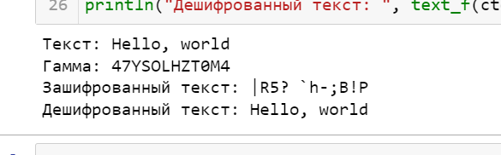

Figure 2: Вывод программы

Как видно, программа работает верно.

# Выводы

Познакомился с алгоритмом шифрования гаммированием конечной гаммой и применил его на практике.

# Список литературы

Лабораторная работа №3

Шифрование гаммированием [Электронный ресурс]. URL: https://esystem.rudn.ru/mod/folder/view.php?id=1150972